Toets
Portfolio
Plan opstellen

Naam student: _____________________________________________
Inleverdatum: _________

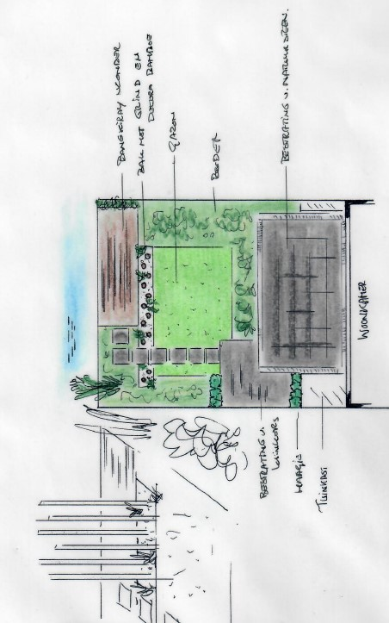
Leerjaar 3 - Niveau 4 - BOL en BBL
Opzichter/uitvoerder groene ruimte

Inhoud

Toetsmix en herkansing 3

Leerdoelen en succescriteria 4

Opdracht 5

Beoordeling 7

Toetsmix en herkansing

Toetsmix

Je rond de IBS af met drie toetsen:

- Kennistoets
- Portfolio
- Presentatie

Het eindcijfer is het gemiddelde van deze drie toetsen. Elke toets telt 1x mee. Voor een voldoende moet het gemiddelde cijfer minimaal een 5,5 zijn.

In het portfolio verzamel je informatie over een terrein en klantwensen, maak je een ontwerp en bijbehorende offerte.

In de presentatie presenteer je de klantwensen, het ontwerp en de offerte. Je laat daarbij zien dat je je representatief kunt gedragen en professioneel kunt communiceren.

Score

Je wordt beoordeeld aan de hand van de beoordelingscriteria die in de toets staan (dit geldt niet voor de kennistoets). Je kunt per beoordelingscriterium een 0 een 1 of een 2 scoren.

0 = niet aangetoond (je hebt het nauwelijks/helemaal niet laten zien)

1 = gedeeltelijk aangetoond (je hebt het laten zien maar nog niet compleet/nog niet overtuigend/nog niet elke keer)

2 = aangetoond (je hebt het duidelijk/overtuigend/steeds laten zien)

Herkansingen

Wanneer je lager hebt gescoord dan een 5,5, heb je je IBS niet behaald. Per IBS heb je recht op 1 herkansing. In overleg met je docent mag je zelf bepalen welk onderdeel je gaat herkansen.

Wanneer je niet aanwezig bent bij het reguliere toetsmoment ga je automatisch door naar de herkansing. Wanneer je niet aanwezig bent tijdens de herkansing verspil je daarmee je herkansing en betekent het dus dat je een IBS niet behaald hebt.

Leerdoelen en succescriteria

Leerdoelen en succescriteria |  | In deze toets
1 | Je kunt een terrein inventariseren en de gegevens verwerken en interpreteren.
1.1 | Je kunt een inventarisatie maken van het terrein voor het plan, rekening houdend met de omgevingsfactoren zoals waterhuishouding, bodemgesteldheid en flora en fauna. | x
1.2 | Je kunt de inventarisatiegegevens verwerken in een kaart en/of tabel met behulp van een computerprogramma. | x
1.3 | Je kunt de klant bevragen op zijn wensen en eisen. | x
2 | Je kunt een kleinschalig bestek, inrichtings-, onderhouds-, en/of beheersplan opstellen voor de juiste werklocatie
2.1 | Je kunt een plan opstellen rekening houdend met de terreinomstandigheden en de omgevingsfactoren en wet en regelgeving en de eisen van de opdrachtgever. | x
3 | Je kunt een begroting / calculatie, werkvoorbereiding en projectplanning opstellen.
3.1 | Je kunt de vooraf vastgestelde materialen, middelen, machines en werkmethoden benoemen. | x
3.2 | Je kunt een calculatie maken. | x
3.3 | Je kunt een projectplanning opstellen. | x
3.4 | Je kunt een werkvoorbereiding maken. | x
4. | Je kunt een offerte presenteren aan de klant
4.1 | Je kunt een (werk beschrijvende) offerte opstellen. | x
5 | Je kunt je kennis van omgangs- en communicatievormen effectief toepassen in de praktijk.
5.1 | Je kunt een plan presenteren en evalueren.
5.2 | Je kunt tijdens je werk naar tevredenheid verschillende mensen ontvangen, van informatie voorzien en verder helpen.

Opdracht

- Je krijgt een stuk groene omgeving aangewezen (indien mogelijk bij een echte klant). Maak een inventarisatie van de omgeving. Kijk naar:
- NAW-gegevens
- oppervlakte
- hoogtes
- bodem
- bodemgesteldheid
- terreinconditie
- beplanting
- verharding
- flora en fauna
- bouwkundige elementen
- ondergrondse infrastructuur
- ontwatering
- noordpijl
- omgevingsfactoren

- Verwerk de inventarisatiegegevens in een kaart en/of tabel. Gebruik hiervoor een computerprogramma.

- Ga het gesprek aan met de klant. Vraag wat de wensen en eisen voor het plan zijn.
Verzamel:
- gebruik van het terrein
- gewenste elementen (minimaal één bouwkundig element)
- gewenste stijl/kleur
- beschikbare budget

Wanneer het om een openbaar terrein gaat, bevraag je ook minimaal drie gebruikers/bezoekers naar hun gebruik en wensen.

- Stel een plan op; beschrijf kort wat je van plan bent. Het plan moeten passen bij de terreinomstandigheden, de omgevingsfactoren, wet en regelgeving en de eisen van de opdrachtgever. Maak hierbij een:
- analyse
- schets
- voorlopig ontwerp
- definitief ontwerp
- een detailtekening van een bouwkundig element

- Neem het definitieve ontwerp als uitgangspunt en stel onderstaande documenten op:
- lijst met gebruikte materialen, middelen, machines en werkmethoden
- voorcalculatie
- projectplanning
- werkvoorbereidingsplan (met werkbon om in te vullen door medewerkers)

- Stel met alle verzamelde gegevens een (werkbeschrijvende) offerte op.

In de toets Presentatie presenteer je in 15 minuten de inhoud van deze praktijkopdracht aan klasgenoten en docenten. Hierbij gebruik je minimaal één zelfgemaakt hulpmiddel (denk bijvoorbeeld aan een PowerPointpresentatie, poster, fotoreportage enz.).
Beoordeling

0 = niet of nauwelijks aangetoond / 1 = gedeeltelijk aangetoond / 2 = aangetoond

Beoordelingscriteria |  | Opdracht |  | Score
 |  |  |  | 0 | 1 | 2
1.1 | De inventarisatiegegevens zijn zorgvuldig, compleet en correct beschreven (NAW-gegevens, oppervlakte, hoogtes, bodem, bodemgesteldheid, terreinconditie, beplanting, verharding, flora en fauna, bouwkundige elementen, ondergrondse infrastructuur, ontwatering, noordpijl, omgevingsfactoren). | 1
1.2 | De inventarisatiegegevens zijn gebruiksvriendelijk weergegeven.  Er is een computerprogramma gebruikt. | 2
1.3 | Er is duidelijk beschreven waarvoor het terrein gebruikt wordt.  Deze gegevens zijn verzameld bij de klant en evt. gebruikers. | 3
1.3 | Er is duidelijk beschreven welke elementen gewenst zijn.  Deze wensen zijn verzameld bij de klant. | 3
1.3 | Er is duidelijk beschreven welke stijl/kleur gewenst is.  Deze wensen zijn verzameld bij de klant. | 3
1.3 | Er is duidelijk beschreven hoeveel budget er is  Dit bedrag is genoemd door de klant. | 3
2.1 | Het plan is duidelijk beschreven.  Het plan past bij de wensen en eisen van de klant.  Het plan past bij de terreinomstandigheden en omgevingsfactoren.  Het plan is afgestemd op wet en regelgeving. | 4
2.1 | Er is een schets en een voorlopig ontwerp gemaakt. | 4
2.1 | Het definitieve ontwerp is leesbaar, compleet en correct.  Het ontwerp sluit aan bij het plan. | 4
2.1 | De detailtekening van het bouwkundig element is correct gemaakt. | 4
3.1 | De lijst met materialen, middelen, machines en werkmethoden is compleet. | 5
3.2 | De voorcalculatie is compleet. | 5
3.2 | De voorcalculatie is correct volgens de geldende normen. | 5
3.3 | De projectplanning is compleet en correct. | 5
3.4 | Het werkvoorbereidingsplan is compleet en correct. | 5
4.1 | De offerte is compleet en correct. | 6

Totaal aantal punten
Cesuur = 66%  Maximale score = 32 |  |  | Eindcijfer:

Score | Cijfer |  | Score | Cijfer
32 | 10,0 |  | 20 | 5,3
31 | 9,6 |  | 19 | 5,0
30 | 9,2 |  | 18 | 4,8
29 | 8,8 |  | 17 | 4,6
28 | 8,3 |  | 16 | 4,4
27 | 7,9 |  | 15 | 4,2
26 | 7,5 |  | 14 | 4,0
25 | 7,1 |  | 13 | 3,8
24 | 6,7 |  | 12 | 3,6
23 | 6,3 |  | 11 | 3,3
22 | 5,9 |  | 10 | 3,1
21 | 5,5 |  | 9 | 2,9
 |  |  | 8 | 2,7
 |  |  | 7 | 2,5
 |  |  | 6 | 2,3
 |  |  | 5 | 2,1
 |  |  | 4 | 1,9
 |  |  | 3 | 1,6
 |  |  | 2 | 1,4
 |  |  | 1 | 1,2
 |  |  | 0 | 1,0

